Фильтры и таблицы в Excel
Скачайте с сайта файл Задание. Фильтры и таблицы.xlsx.
Его же после всех заданий нужно будет отправить в форму

Задание 1. Закончите заполнение исходной таблицы и поработайте с фильтрами и их визуализацией
а) Приведите таблицу к читаемому виду (Щелчок дважды между ячейками столбцов, а затем между ячейками строк на полностью выделенном диапазоне). Закрепите верхнюю строку (на ленте Вид в списке Закрепить области выберите команды Закрепить верхнюю строку). Подсчитайте стаж работы сотрудников на данном предприятии. Округлите полученное значение до двух знаков после запятой. При необходимости измените формат ячейки на числовой.
Примечание: можете использовать функцию ДОЛЯГОДА() с базисом 3 (365 дней в году). В качестве конечной даты установите сегодняшний день (=СЕГОДНЯ()).

б) Найдите в сети Интернет актуальную информацию по МРОТ в регионе и внесите это значение на второй рабочий лист в соответствующую ячейку. На листе Должность после столбца «Коэффициент» добавьте пустой столбец с заголовком «Оклад». Посчитайте оклад, умножив коэффициент на МРОТ. На листе Сотрудники внесите в столбец Оклад данные, расположенные на листе Должность.
Примечание: можете использовать функцию ВПР(). В качестве искомого значения указывайте код, а в качестве поисковой таблицы данные с рабочего листа Должность.

в) Продублируйте полученную после выполнения задания 1 таблицу с сотрудниками на новый лист и ответьте на следующие вопросы (сохраняйте ответы на отдельном листе). Выделите заголовки таблицы и установите на них Фильтр (Главная→Сортировка и Фильтр→Фильтр).
- Сколько сотрудников было принято на работу в декабре 2007 года?
- Сколько сотрудников имеет стаж выше среднего по предприятию? (используйте Главная→Условное форматирование и фильтр по цвету)
- Сколько курьеров работает в отделе снабжения?
г) Используя возможности фильтра и функционал Вставка→Диаграммы, выполните следующие пункты (для построения диаграмм можете строить вспомогательные таблицы):
- Отразите с помощью круговой диаграммы, кого в организации больше, мужчин или женщин
- Добавьте столбец «группа возраста». Если возраст сотрудника до 45, присвойте класс А, иначе присвойте класс Б. С помощью диаграммы скажите, сотрудников какой группы в организации больше.
Задание 2. Как Вы убедились, некоторую информацию невозможно получить, если применять только простые фильтры. А также иногда, полученные в процессе фильтрации данные должны быть подвергнуты дополнительной обработке. Изучите дополнительные инструменты для фильтрации данных.
Скопируйте исходную таблицу «Сотрудники» на новый лист и выполните следующие задания:
- Старейшим сотрудникам предприятия (стаж которых наибольший) к юбилею предприятия, полагается премия в размере 25% от оклада. Найдите 5 таких сотрудников, скопируйте данные о них (ФИО, оклад) на отдельный лист «Премия» и высчитайте премию.
- Найдите мужчин из отделов маркетинга и женщин из отдела статистики (используйте Расширенный фильтр Данные→Сортировка и фильтр→Дополнительно. Добавьте четыре строки над таблицей (Главная→Вставить). В качестве диапазона условий создайте и используйте следующую таблицу.
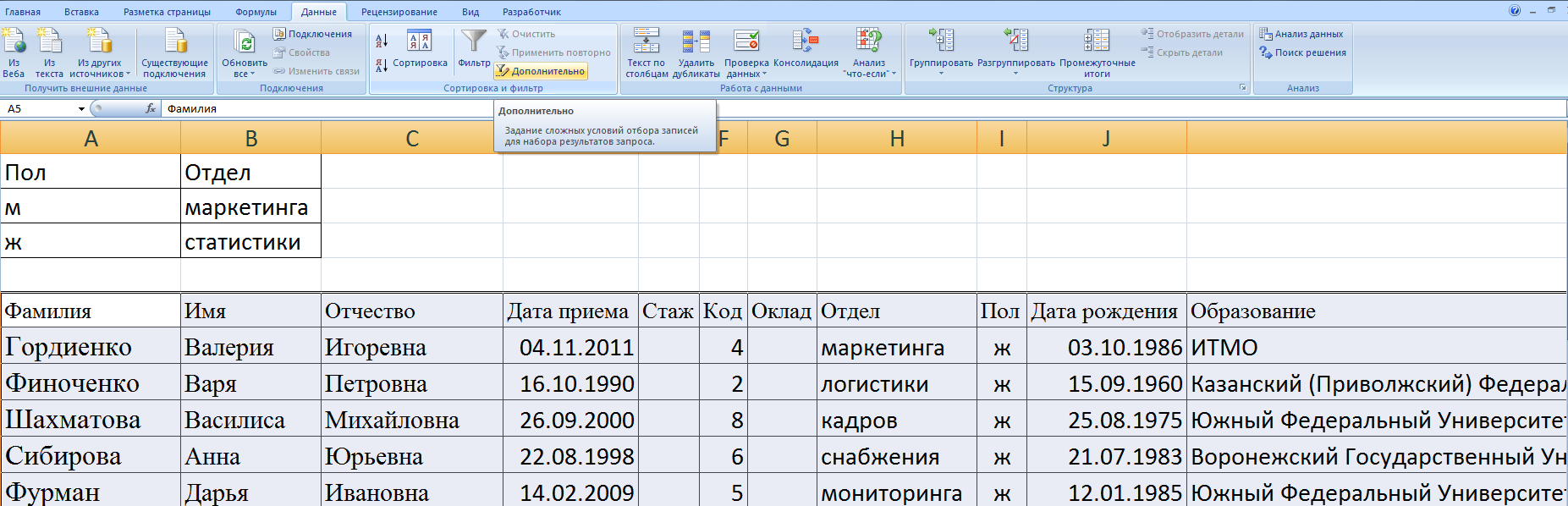
- Отсортируйте таблицу по столбцу «Отдел». Затем, применив функционал Данные→Промежуточные итоги скажите, какой средний стаж по каждому отделу (рисунок 2). Используя функционал левой панели промежуточных итогов (цифры 1,2,3) скажите, какой средний стаж на всем предприятии.
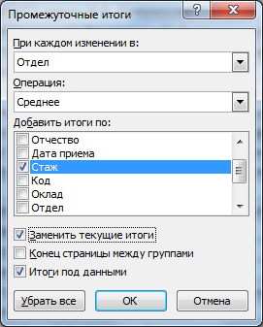
Рисунок 2
Задание 3. Произведите расчеты в таблицах
а) Рассчитайте, какая сумма окажется на счете, если 75 000 руб. вложить в банк на 6 лет под 9,7 % годовых при ежемесячном начислении процентов.
1) Запишите условие на листе следующим образом
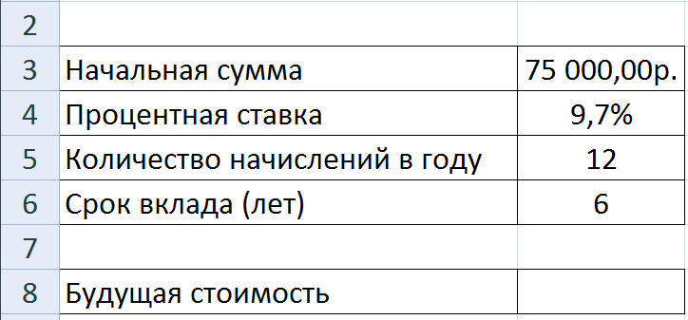
2) Будущая стоимость вклада вычисляется при помощи финансовой функции БС (Формулы→Финансовые). При вычислениях учтите, что начисления производятся ежемесячно. Для ежемесячных выплат процентную ставку нужно разделить на 12 (Ставка), а срок вклада, соответственно, умножить на 12 (Кпер). Пс – начальная сумма вклада (начальная сумма, которая должна быть отрицательным числом). Остальные параметры можно оставить равными 0.
3) Тот же ответ можно получить и простым суммированием результата. Внесите отдельно на листе Excel в столбец значения от 1 до 72 (кол-во месяцев). Рядом с ячейкой 1 напишите формулу, прибавляющую к начальной сумме выплату по процентам (нач_сумма+нач_сумма*проц_ставка/12). Во 2 ячейке вместо начальной суммы используйте результат ячейки 1. Протяните результат с ячейки 2 до ячейки 72.
б) Составьте план погашения кредита, если кредит размером 1 000 000 руб. выдана сроком на 5 лет под 12,8 % годовых.
1) Запишите условие на листе следующим образом
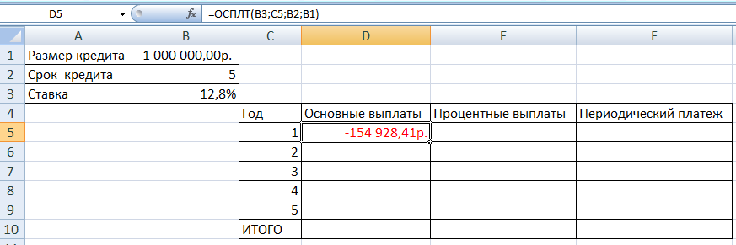
2) Заполните таблицу с помощью финансовых функций ОСПЛТ, ПРПЛТ, ПЛТ(Формулы→Финансовые). В качестве параметров Ставка, Кпер и Пс используйте ставку, срок ссуды и размер ссуды. В качестве параметра «Период» используйте год, в который совершается выплата (значение от 1 до 5 из столбца С). Значение ИТОГО посчитайте с помощью функции СУММ.
Проверка ИТОГО: Основные выплаты + Процентные выплаты = Периодический платеж
Постройте диаграмму с накоплением по столбцам «Основные выплаты» и «Процентные выплаты».
б) Скопируйте образец таблицы:
Модель | Страна-изготовитель | Вес, кг | Цена | Количество
Stinol | Россия | 78 | 310 | 18
Sharp | Тайланд | 69 | 750 | 10
Samsung | Южная Корея | 56 | 450 | 13
Bosh | Испания | 52 | 419 | 17
LG | Южная Корея | 69 | 600 | 8
Daewoo | Южная Корея | 71 | 840 | 4
Elctrolux | Швеция | 75 | 680 | 12
Whiripool | США | 80 | 790 | 9
Атлант | Россия | 76 | 300 | 25
Indezit | Франция | 81 | 420 | 14
Ariston | Франция | 59 | 415 | 10
DeLongy | Италия | 60 | 395 | 15
- Добавьте столбец «Сумма» и подсчитайте сумму от продаж холодильников (Цена*Количество). Примените к столбцу денежный формат.
- Подсчитать количество холодильников, произведенных каждой страной. Подсчитать общую сумму, полученную в результате продажи холодильников, произведенных каждой страной. Выделить цветом страны, у которых оборот более 10000.
- Добавьте столбцы «Новая цена» и «Новая сумма». В столбце «Новая цена» рассчитайте цену по следующему условию (например, с помощью функции ЕСЛИ). Известно, что производители России и Южной Кореи снизили цены на 10%, а производители Франции и Испании подняли цены на 16%. Можно использовать функцию ИЛИ().
- Используя условный фильтр, отметьте в столбце «Вес» ячейки, значение которых больше 70, желтым фоном и жирным красным шрифтом, а ячейки, значение которых меньше или равно 60, оранжевым фоном и жирным желтым шрифтом.

в) Скачайте файл продажи магазина магазин.xls. Таблица «Движение товаров» содержит записи о поставках товаров в магазины города в первой декаде июня 2021 г. и о продаже товаров в этот же период. Таблица «Товар» содержит данные о товарах. Таблица «Магазин» содержит адреса магазинов. Обе эти таблицы связаны с таблицей Движение товаров» через столбцы ID магазина и Артикул.
Используя информацию из приведённой базы данных, определите:
- общую выручку от продажи всех видов кофе в магазинах Октябрьского района за указанный период.
- общую сумму от поступлений всех видов молока за 07.06.2021.

Задание 4*. Изучите дополнительный функционал Excel
а) В стандартном наборе шрифтов Windows есть много специальных символов, которые иногда весьма приятно и полезно было использовать на листе Excel: всяческие звездочки для визуализации рейтингов, различные виды стрелок для отображения динамики, роста или падения, иконки человечков для иллюстрирования населения или количества сотрудников.
В Microsoft Excel подобный трюк можно выполнить с помощью функции СИМВОЛ, которая умеет выводить символ по его коду:
=СИМВОЛ(Код), где Код - число от 0 до 255, внутренний код символа Windows.
Скопируйте следующую таблицу. С помощью условия ЕСЛИ проверьте, больше ли объем продаж за 2016, чем за 2015. Если да – верните СИМВОЛ(233), иначе СИМВОЛ(234). Используйте шрифт Wingdings.
 | 2015 | 2016
янв | 38 665 | 19 323
фев | 49 073 | 88 406
мар | 53 408 | 3 146
апр | 38 445 | 22 753
май | 67 968 | 31 660
июн | 61 330 | 53 832
июл | 539 | 81 528
авг | 93 978 | 34 136
сен | 49 884 | 87 718
окт | 37 737 | 40 871
ноя | 40 641 | 7 559
дек | 26 867 | 52 509

б) Предположим, что мы построили простую гистограмму для наглядного отображения значений по нескольким категориям – например прибыли по городам-филиалам (скопируйте следующую таблицу на лист и постройте гистограмму).
Город | Продажи
Владикавказ | 636
Волжский | 914
Королёв | 1178
Ижевск | 399
Сызрань | 993
Якутск | 886
Чита | 1426
Нижний Тагил | 858
Красногорск | 1494
Чита | 924
Тюмень | 501
Химки | 1157
Новокуйбышевск | 1137
Королёв | 754
Задача: выделить цветом столбец с максимальными продажами. Причем сделать это не вручную поменяв цвет заливки столбца, а "на автопилоте", т.к. завтра данные поменяются и подсветка должна также обновиться. Другими словами, нужно реализовать что-то типа условного форматирования, но не для ячеек, а для столбцов в диаграмме.
- Добавьте к таблице с данными еще один вспомогательный столбец справа.
- Введите в него и протяните следующую формулу =ЕСЛИ(B2=МАКС($B$2:$B$15);B2;НД()) – во вспомогательном столбце будет только одно максимальное значение, а остальные будут показывать отсутствие данных.
- Постройте столбчатую диаграмму по первым двум столбцам.
- Выделите первый и третий столбцы (с помощью клавиши Ctrl), скопируйте их (Ctrl+С), нажмите на столбчатую диаграмму из предыдущего шага и нажмите (Ctrl+V).
- Нажмите правой кнопкой мыши по только что добавленному столбцу и выберите Формат ряда данных. Поставьте перекрытие 100%.
- Измените значение продаж в городе Чита на 1500. Что изменилось?

